Артериальная гипертензия
АРТЕРИАЛЬНАЯ ГИПЕРТОНИЯ У ДЕТЕЙ: ПОЧЕМУ ОНА «МОЛОДЕЕТ» И КАК ЗАЩИТИТЬ СЕРДЦЕ РЕБЕНКА?


Повышенное давление всегда считалось проблемой взрослых, но сегодня гипертонию все чаще диагностируют у детей и подростков. Лишний вес, гиподинамия, стрессы и наследственность — все это может влиять на сердечно-сосудистую систему с самого раннего возраста.
Как вовремя заметить тревожные симптомы? Какое давление должно быть у ребенка в норме?
Поговорим о диагностике, профилактике и современных подходах к лечению детской гипертонии.
Что такое артериальное давление? Какие показатели считаются нормальными для взрослых и для детей?
Каждый из нас слышал о верхнем и нижнем давлении, но не все задумываются, что именно эти цифры говорят о работе сердца и сосудов. Систолическое (верхнее) давление показывает, с какой силой сердце выталкивает кровь в артерии, а диастолическое (нижнее) – как сосуды поддерживают кровоток в момент отдыха сердца. Для взрослых тревожным сигналом являются цифры 140/90 мм рт. ст. и выше. Однако нормальные показатели давления у детей значительно ниже, чем у взрослых.
При оценке детского артериального давления врачи ориентируются на специальные таблицы, которые учитывают три ключевых фактора:
· Возраст
· Пол
· Рост ребенка
Именно эти параметры помогают определить, какие значения давления будут нормой для конкретного ребенка, а какие – поводом для консультации с кардиологом.
Как правильно измерить давление у ребенка?
Чтобы определить, соответствует ли давление ребёнка норме, важно соблюдать два ключевых правила: правильный подбор манжеты и измерение в состоянии покоя.
Детское давление нельзя измерять взрослой манжетой – это исказит результат. Существует три размера манжет для разных возрастных групп, и важно подобрать ту, которая соответствует окружности плеча ребенка. Только правильно подобранная манжета обеспечит точные цифры артериального давления.
Условия измерения:
Давление у детей (с 3 лет и старше) измеряют сидя, после 3–5 минут отдыха. Перед замером нужно исключить: физические нагрузки (минимум 1 час), прием пищи (особенно сладкого или солёного), кофе и тонизирующие напитки (включая колу и энергетики). Важная деталь: даже оживлённый разговор или эмоциональное возбуждение могут временно повысить давление – это нормально.
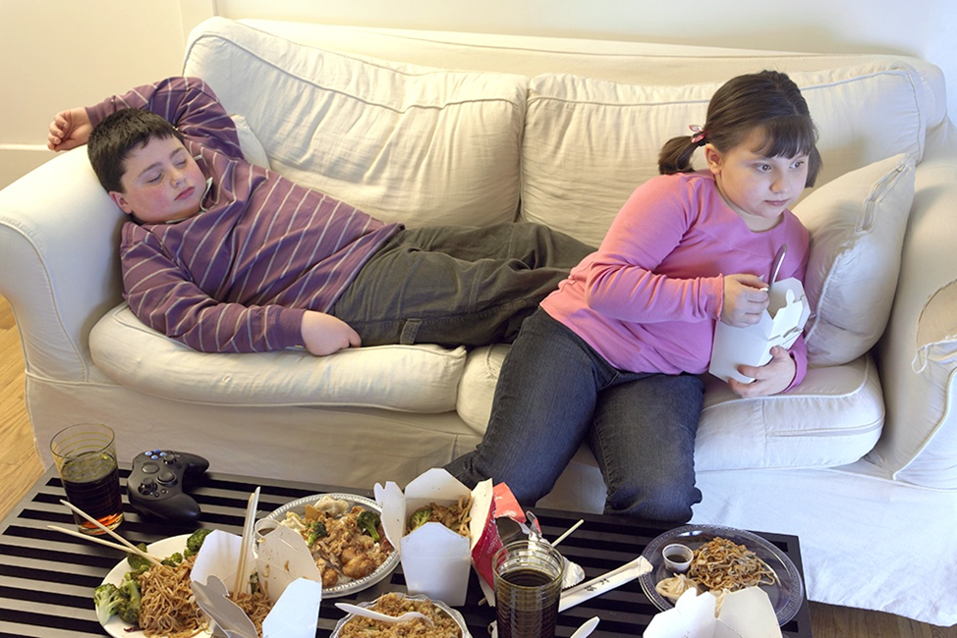
Почему у детей повышается давление?
Повышенное артериальное давление у детей – это не самостоятельное заболевание, а симптом, за которым могут скрываться разные причины.
У взрослых гипертония чаще связана с наследственностью, стрессом, питанием и вредными привычками. У детей же высокое давление обычно указывает на конкретное заболевание, которое нужно выявить и лечить.
Чаще всего давление у детей повышается из-за:
· Почечных патологий (болезни почечной ткани, сужение почечных артерий)
· Сердечно-сосудистых аномалий (например, коарктация аорты – сужение главной артерии)
· Эндокринных нарушений (избыток гормонов, влияющих на давление)
· Воспалительных поражений сосудов (например, аортоартериит)
Важный момент: многие из этих состояний излечимы, если вовремя поставить диагноз!
Как ищут причину?
Ребенку с гипертензией назначают расширенное обследование:
· УЗИ почек и брюшной полости
· Анализы на гормоны
· КТ/МРТ (при подозрении на сосудистые аномалии)
Если причина не найдена?
Когда все обследования пройдены, а явной патологии нет, говорят об эссенциальной гипертензии (первичной гипертонии). Она чаще возникает у подростков и требует:
· Коррекции образа жизни (самый сложный, но важный этап!)
· Медикаментозной терапии (при стойком повышении давления)
Такую гипертонию редко удается вылечить полностью – но можно взять под контроль и предотвратить осложнения.

Коротко для родителей:
Если у ребенка повышено давление – это повод для углубленного обследования. В большинстве случаев найдется конкретная причина, которую можно устранить. Если же установлен диагноз «эссенциальная гипертензия» – потребуется изменение привычек и, возможно, лекарства.
Однократное повышение давления – ещё не болезнь. Диагноз рассматривают только в случае стабильного превышения нормы в состоянии покоя.
Артериальная гипертензия у подростков: семейные риски и спорт
Сегодня артериальная гипертензия у подростков выходит на первое место в структуре сердечно-сосудистых заболеваний и во многом в последующем определяет картину сердечно-сосудистой патологии у взрослых. Атеросклероз, ишемическая болезнь сердца, гипертоническая болезнь – истоки этих заболеваний родом из детства. Поэтому, когда мы говорим о профилактике заболеваний сердца, мы рассматриваем коренные причины, среди которых формирование в семье модели поведения, пищевых привычек, характера физической активности и т.д.
Как себя проявляет артериальная гипертензия?
Зачатую – никак. Но это могут быть головные боли, вялость, быстрая утомляемость. Достоверно определить наличие артериальной гипертонии у ребенка можно только одним способом – измерить артериальное давление. Поэтому проходя профилактический осмотр в поликлинике, обратите внимание медицинских работников на то, чтобы это обследование было выполнено.
Артериальная гипертензия и спортивная нагрузка
Любая нагрузка повышает давление, это нормальное явление. Но есть определенные критерии. Выполняя тест с нагрузкой, мы внимательно следим за показателями давления: если обследование приходится прекратить, поскольку артериальное давление уже очень высоко, а пульс еще не достиг субмаксимальной частоты, то это является поводом для дополнительного обследования, например выполнения суточного мониторирования артериального давления. Возможно, это просто проявление слишком интенсивных тренировок, и вопрос лишь в том, чтобы снизить нагрузку. Но возможно показатели «зашкаливают» неспроста, и это повод обратить на юного пациента особое внимание. Настороженность вызывает и ситуация, когда давление долго не нормализуется после прекращения теста.
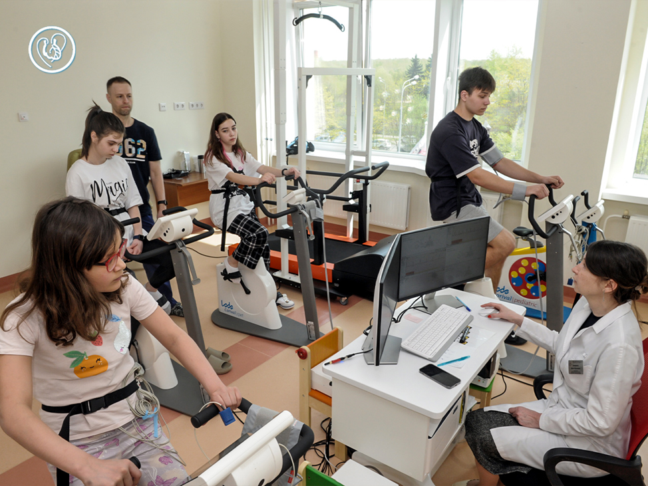
Если у пациента артериальная гипертензия – надо ли запрещать ему заниматься физкультурой и спортом?
Если это связано с артериальной гипертензией 1 степени, то однозначно нет. Потому что физкультура и занятия спортом, напротив, способствуют нормализации артериального давления. Для поддержания хорошего состояния здоровья детям (старше 5 лет) рекомендуется уделять внимание физическим нагрузкам: умеренным (преимущественно аэробным) - по 30-60 минут ежедневно, и интенсивным динамическим - по 30 минут 3-4 раза в неделю. Известно, что гиподинамия является одним из факторов риска появления гипертонии и в целом сердечно-сосудистых заболеваний. Туда же относится курение, избыточное потребление углеводов, жирной пищи… Это факторы риска общие для всех заболеваний сердца.
Нужно ли юным спортсменам проходить регулярные кардиологические обследования?
Не только нужно, но и крайне необходимо – в специализированных врачебно-физкультурных диспансерах. В этой ситуации рассматриваются не только вопросы артериальной гипертонии, но и возможные нарушения ритма сердца, другие сердечные заболевания, которые могут привести к тяжелым осложнениям.
Видеоурок: https://yandex.ru/video/preview/12075615274271837601

